خطبة الأسبوع
شهر شعبان

(نسخة مختصرة)

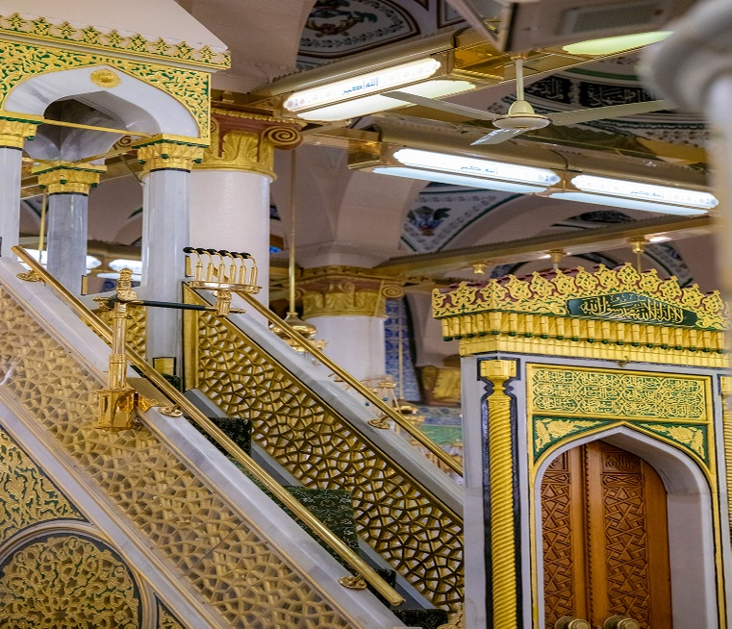



قناة الخُطب الوَجِيْزَة

https://t.me/alkhutab

الخُطبة الأُولى
إِنَّ الحمدَ لِلهِ نَحْمَدُهُ ونَستَعِينُهُ، ونستَغفِرُهُ ونَتُوبُ إِلَيه، ونَعَوذُ باللهِ مِن شُرُورِ أَنفُسِنَا، وسَيّئَاتِ أعمالِنَا؛ مَنْ يَهْدِ اللهُ فلا مُضِلَّ لَه، ومَنْ يُضْلِلْ فلا هَادِيَ لَه، وأَشهَدُ أَن لا إله إلَّا اللهُ وَحدَهُ لا شَرِيكَ لَه؛ وأَشهَدُ أَنَّ مُحَمَّدًا عَبدُهُ ورَسُولُهُ، صَلَّى اللهُ علَيهِ وعلى آلِه وصَحبِهِ، وسَلَّمَ تَسلِيمًا كَثِيرًا.
أَمَّا بَعْدُ: فَمَنِ اتَّقَى اللهَ وَقَاهُ، ومَنْ تَوَكَّلَ عليه كَفَاه ﴿وَمَنْ يَتَّقِ اللهَ يَجْعَلْ لَهُ مَخْرَجًا* وَيَرْزُقْهُ مِنْ حَيْثُ لَا يَحْتَسِبُ وَمَنْ يَتَوَكَّلْ عَلَى اللهِ فَهُوَ حَسْبُهُ﴾.
عِبَادَ الله: إِنَّهُ شَهْرٌ عَظِيمٌ، تُرْفَعُ فيهِ الأعمالُ، إلى رَبِّ العِزَّةِ والجَلَال؛ إِنَّهُ شَهْرُ شَعْبَان! فَعَنْ أُسَامَةَ بن زَيدٍ قال: (قُلْتُ: يَا رَسُولَ اللهِ، لَمْ أَرَك تَصُومُ مِنْ شَهْرٍ مِنَ الشُّهُورِ مَا تَصُومُ مِنْ شَعْبَان؟) فقال ﷺ: (ذَلِكَ شَهْرٌ يَغْفُلُ النَّاسُ عَنْهُ، بَيْنَ رَجَبٍ ورَمَضَان، وهُوَ شَهْرٌ تُرْفَعُ فِيهِ الأَعمَالُ إلى رَبِّ العَالَمِينَ؛ فَأُحِبُّ أَنْ يُرْفَعَ عَمَلِي وأَنَا صَائِمٌ). قال ابنُ رَجَب: (فِيهِ دَلِيلٌ على استِحبَابِ عِمَارَةِ أَوقَاتِ غَفْلَةِ النَّاسِ بالطَّاعَة، وأَنَّ ذَلِكَ مَحبُوبٌ للهِ ).
والصِّيَامُ في شَعْبَان: كَـالتَّمْرِينِ على صِيَامِ رَمَضَان؛ قالت عَائِشَةُ رَضِيَ اللهُ عَنْهَا: (مَا رَأَيتُ رَسُولَ اللهِ ﷺ استَكمَلَ صِيَامَ شَهرٍ قَطُّ إِلَّا رمَضَانَ، ومَا رَأَيتُهُ في شَهرٍ أَكثَرَ مِنهُ صِيَامًا في شَعبَان). قال العُلَماءُ: (صِيَامُ شَعبَان: أَفضَلُ مِن صِيَامِ الأَشهُرِ الحُرُمِ؛ لِقُربِهِ مِن رمَضَان، وهو بِمَنزِلَةِ السُّنَنِ الرَّوَاتِبِ مَعَ الفَرَائِضِ؛ فَيَلْتَحِقُ بِالفَرَائِضِ في الفَضل).
وشَعْبَانُ كَالمُقَدِّمَةِ لِرَمَضَان: ولِذَا شُرِعَ فِيهِ الصِّيَام، وانْكَبَّ الصَّالِحُونَ على القُرآن؛ لِتَسْتَعِدَّ النُّفُوسُ لِرَمَضَان، وتَرْتَاضَ على طَاعَةِ الرَّحْمَن! قال بعضُ السَّلَف: (كانَ يُقَالُ: شَهرُ شَعبَان؛ شَهرُ القُرَّاء).
وحَرِيٌّ بِمَنْ جَدَّ في شَعْبَانَ: أَنْ يَجِدَ حَلَاوَةَ رَمَضَان، وثَمَرَةَ الإِيمان! قال البَلْخِي: (شَهرُ رَجَب: شَهرُ البَذرِ لِلزَّرعِ، وشَعْبَانُ: شَهرُ السَّقيِ لِلزَّرعِ، ورَمَضَانُ: شَهرُ حَصَادِ الزَّرع).
ومَنْ دَخَلَ عَلَيهِ شَعْبَانُ، وبَقِيَ عَلَيهِ قَضَاءُ رَمَضَان؛ فَلْيُبَادِرْ إلى قَضَائِهِ قَبْلَ رَمَضَان؛ قالت عائشةُ رَضِيَ اللهُ عَنْهَا: (كَانَ يكُونُ عَلَيَّ الصَّومُ مِن رَمَضَانَ؛ فَمَا أَستَطِيعُ أَن أَقْضِيَهُ إِلَّا في شَعبَان).
وإذا كان هذا الشَّهرِ: تُعرَضُ فيه الأَعمَالُ على الله؛ فينبغي الاحسانُ في العَمَل، بِمَا يُرْضِي اللهَ ؛ قال ابنُ القَيِّم: (عَمَلُ العَامِ: يُرفَعُ في شَعبَان، وعَمَلُ الأُسبُوعِ: يُرفَعُ يَومَ الِاثنَينِ والخَمِيسِ، وعَمَلُ اليَومِ: يُرفَعُ في آخِرِه، وعَمَلُ اللَّيلِ: يُرفَعُ في آخِرِهِ). قال ابنُ حَجَر: (فَمَنْ كَانَ حِينَئِذٍ فِي طَاعَةٍ؛ بُورِكَ في رِزْقِهِ وعَمَلِه!).
ومِنْ أَفضَلِ الأَعمَالِ الَّتِي تُرْفَعُ إلى اللهِ ﷻ: سَلَامَةُ الصُّدُور؛ قال : ﴿يومَ لا يَنْفَعُ مالٌ وَلا بَنُونَ إِلاَّ مَنْ أَتَى اللهَ بِقَلْبٍ سَلِيمٍ﴾. يقول ابنُ القَيِّم: (القَلبُ السَّلِيمُ: هُوَ الَّذِي سَلِمَ مِنَ الشِّركِ، والغِلِّ، والحِقْدِ، والحَسَدِ، والشُّحِّ، والكِبْرِ، وحُبِّ الدُّنيَا، والرِّيَاسَة).
ولا يُشْرَعُ تَقَدُّمُ رَمَضَانَ: بَصَومِ يَومٍ أو يَومَينِ، مَا لَم يَكُنْ صَوْمًا واجِبًا: مِثْل قَضَاءِ رَمَضَان، أو وَافَقَ صَومًا مُعتَادًا: كَمَنِ اعتادَ صومَ الاثنَينِ والخَمِيس؛ قال ﷺ: (لا تَقَدَّمُوا رَمَضَانَ بِصَومِ يَومٍ ولا يَومَينِ، إِلَّا رَجُلٌ كَانَ يَصُومُ صَومًا؛ فَلْيَصُمْه).
وتَخصِيصُ لَيلَةِ النِّصفِ مِنْ شعبانَ: بِعِبَادَةٍ أو احتِفَالٍ؛ لم يَثْبُتْ فيهِ شَيءٌ عن النَّبِيِّ ﷺ. قال ابنُ العَرَبي: (لَيْسَ في لَيلَةِ النِّصفِ مِنْ شَعبان: حديثٌ يُعَوَّلُ عَلَيه).
يقول ابنُ عُثَيْمِين: (لَيلَةُ النِّصفِ مِنْ شَعبان: لا تُخَصُّ بِقِيَامٍ، ولَكِنْ إِنِ اعْتَادَ أَنْ يَقُومَ اللَّيل؛ فَلْيَقُمْ لَيلَةَ النِّصفِ: كَغَيرِهَا مِنَ اللَّيَالي).
أَقُوْلُ قَولِي هذا، وأَستَغفِرُ اللهَ لِي ولَكُمْ مِنْ كُلِّ ذَنْبٍ؛ فَاستَغفِرُوهُ إِنَّهُ هُوَ الغَفُورُ الرَّحِيم
الخُطبةُ الثانية
الحَمْدُ للهِ على إِحْسَانِه، والشُّكْرُ لَهُ على تَوْفِيْقِهِ وامْتِنَانِه، وأَشْهَدُ أَنْ لا إِلَهَ إِلَّا اللهُ، وأَنَّ مُحَمَّدًا عَبْدُهُ ورَسُولُه.
عِبَادَ الله: أَكْرِمُوا شَهْرَ شَعبَان؛ فَهُوَ سَفِيرُ رَمَضَان، وفُرصَةٌ لِلتَّروِيضِ على فِعْلِ الطَّاعَات، وتَرْكِ المُنكَرَات؛ اِستِعْدَادًا لِشَهرِ الخَيرَاتِ.
فَيَا مَغْرُوْرًا بِطُولِ الأَمَلِ؛ كُنْ مِنَ المَوتِ على وَجَلٍ؛ فَمَا تَدْرِي مَتَى يَهْجُمُ الأَجَلُ! فـ(كَمْ مِنْ مُسْتَقْبِلٍ يَوْمًا لا يَسْتَكْمِلُهُ، ومِنْ مُؤَمَّلٍ غدًا لا يُدْرِكُهُ) ﴿وَلَنْ يُؤَخِّرَ اللهُ نَفْسًا إِذَا جَاءَ أَجَلُهَا واللهُ خَبِيرٌ بِمَا تَعْمَلُونَ﴾.
************
* هذا، وصَلُّوا وسلِّمُوا على الرحمةِ المُهدَاة، والنعمةِ المُسداة: نبيِّكُم محمدٍ رسولِ الله؛ فقد أَمَرَكُمُ بذلك ربُّكُم في مُحكَمِ تنزيلِه، فقال -وهو الصادقُ في قِيْله-: ﴿إِنَّ اللهَ وَمَلَائِكَتَهُ يُصَلُّونَ عَلَى النَّبِيِّ يَا أَيُّهَا الَّذِينَ آمَنُوا صَلُّوا عَلَيْهِ وَسَلِّمُوا تَسْلِيمًا﴾.
* اللَّهُمَّ صَلِّ وسَلِّم، وزِدْ وبارِكْ على نبيِّكَ محمدٍ ﷺ، اللَّهُمَّ احْشُرْنا في زُمْرَتِه، وأَدْخِلْنَا في شفاعتِه، وأَحْيِنَا على سُنَّتِه، وتوفَّنَا على مِلَّتِه.
* اللَّهُمَّ ارضَ عَنِ الخُلَفَاءِ الرَّاشِدِين: أَبِي بَكرٍ، وعُمَرَ، وعُثمانَ، وعَلِيّ؛ وعن الصحابةِ والتابعِين، ومَن تَبِعَهُم بِإِحسَانٍ إلى يومِ الدِّين.
* اللَّهُمَّ أَعِزَّ الإِسلامَ والمُسلِمِينَ، وأَذِلَّ الشِّركَ والمُشرِكِين، اللَّهُمَّ فَرِّجْ هَمَّ المَهمُومِينَ، ونَفِّسْ كَرْبَ المَكرُوبِين، واقْضِ الدَّينَ عَنِ المَدِينِين، واشْفِ مَرضَى المسلمين.
* اللَّهُمَّ آمِنَّا في أوطَانِنَا، وأصْلِحْ أئِمَّتَنَا ووُلَاةَ أُمُورِنَا، ووَفِّقْ (وَلِيَّ أَمرِنَا ووَلِيَّ عَهْدِهِ) لِمَا تُحِبُّ وتَرضَى، وخُذْ بِنَاصِيَتِهِما لِلبِرِّ والتَّقوَى.
* اللَّهُمَّ أَنْتَ اللهُ لا إِلَهَ إلَّا أَنْتَ، أَنْتَ الغَنِيُّ ونَحْنُ الفُقَراء؛ أَنْزِلْ عَلَيْنَا الغَيْثَ، ولا تَجْعَلْنَا مِنَ القَانِطِيْنَ.
* اللَّهُمَّ أَغِثْنَا غَيْثًا مُغِيْثًا، هَنِيْئًا مَرِيْئًا، نَافِعًا غَيْرَ ضَار، عَاجِلًا غيرَ آجِل.
* عِبَادَ الله: ﴿إِنَّ اللهَ يَأْمُرُ بِالعَدْلِ وَالإحْسَانِ وَإِيتَآءِ ذِي القُرْبَى وَيَنْهَى عَنِ الفَحْشَاءِ وَالمُنْكَرِ وَالبَغْيِ يَعِظُكُمْ لَعَلَّكُمْ تَذَكَّرُونَ﴾.
* فَاذكُرُوا اللهَ يَذْكُرْكُم، واشكُرُوهُ على نِعَمِهِ يَزِدْكُم ﴿ولَذِكْرُ اللهِ أَكْبَرُ وَاللهُ يَعْلَمُ مَا تَصْنَعُونَ﴾.

قناة الخُطَب الوَجِيْزَة

https://t.me/alkhutab

